HST88.1 – Acompanhar Julgamento Final em 1ª Instancia

<Nome do Produto>Sistema Profissional

<Nome do cliente>

**Revisões do Documento**

|  |  |  |  |
| --- | --- | --- | --- |
| **Revisão** | **Data** | **Lista de Autores** | **Observações** |
| 1.0 | 28/08/2020 | Flávia Monteiro | Em atendimento a OS1838 Sprint 09:  - Inclusão da ação “Visualizar Plataforma/Propaganda” devido a inclusão da funcionalidade “Visualizar Plataforma Eleitoral/redes Sociais”. |

**Sumário**

1. Introdução 4

2. Permissões 4

3. Identificação da história 4

4. Especificação de Interface 5

4.1. Interface 01 – Dados recuperados e apresentados dos membros da chapa 5

5. Premissas 5

6. Regras Gerais 6

7. Informações Complementares 6

1. Introdução

Esta história permite ao usuário SICCAU Corporativo, acompanha julgamento final em 1ª instancia.

1. Permissões

|  |  |
| --- | --- |
| **Perfil** | **Descrição** |
| Arquiteto e Urbanista | Com acesso ao SICCAU |

1. Identificação da história

|  |  |  |  |
| --- | --- | --- | --- |
| **Identificação HTS** | OS1838 Sprint 9  HST88.1 | **Nome:** | acompanhar julgamento em 1ª instncia |
| **Descrição:** | **Eu, COMO** PO **QUERO** alterar a funcionalidade **PARA** incluir a ação “Visualizar Plataforma/Propaganda”. | | |

1. Especificação de Interface
   1. Interface 01 – Dados recuperados e apresentados

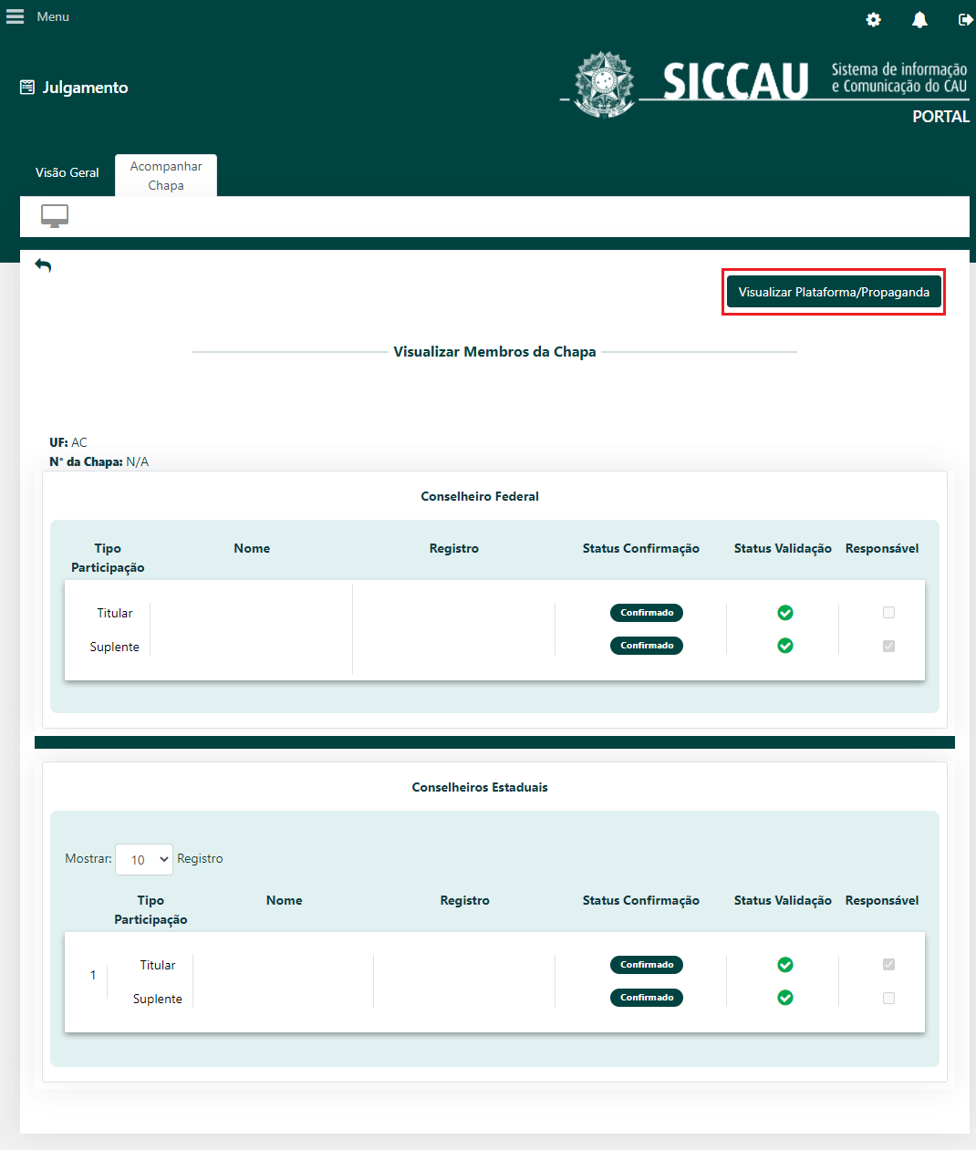

1. Premissas
   1. Os demais campos, ações, mensagens e regras de negócios, de Interface e de apresentação não mencionados nesta história devem manter seu funcionamento atual;
   2. A funcionalidade é apresentada após o arquiteto e urbanista acionar a ação visualizar.
   3. Somente usuário com os seguintes perfis tem permissão para visualizar a funcionalidade:
      1. Arquiteto (s) e Urbanista (s) que seja (s) Membro (s) de Comissão CE, caso tenha pedido de impugnação cadastrado para a UF dele.
      2. Arquiteto (s) e Urbanista (s) que seja (s) Membro (s) de Comissão CEN, caso tenha pedido de impugnação cadastrado, UFs distintas.
2. Regras Gerais
   1. Quando o arquiteto e urbanista acionar a ação “Visualizar Plataforma/Propaganda”, então o sistema estende para a história de usuário Eleitoral_HST213_Visualizar_Pataforma_Propaganda_PROF.
3. Informações Complementares

*Eleitoral_HST213_Visualizar_Pataforma_Propaganda_PROF.*